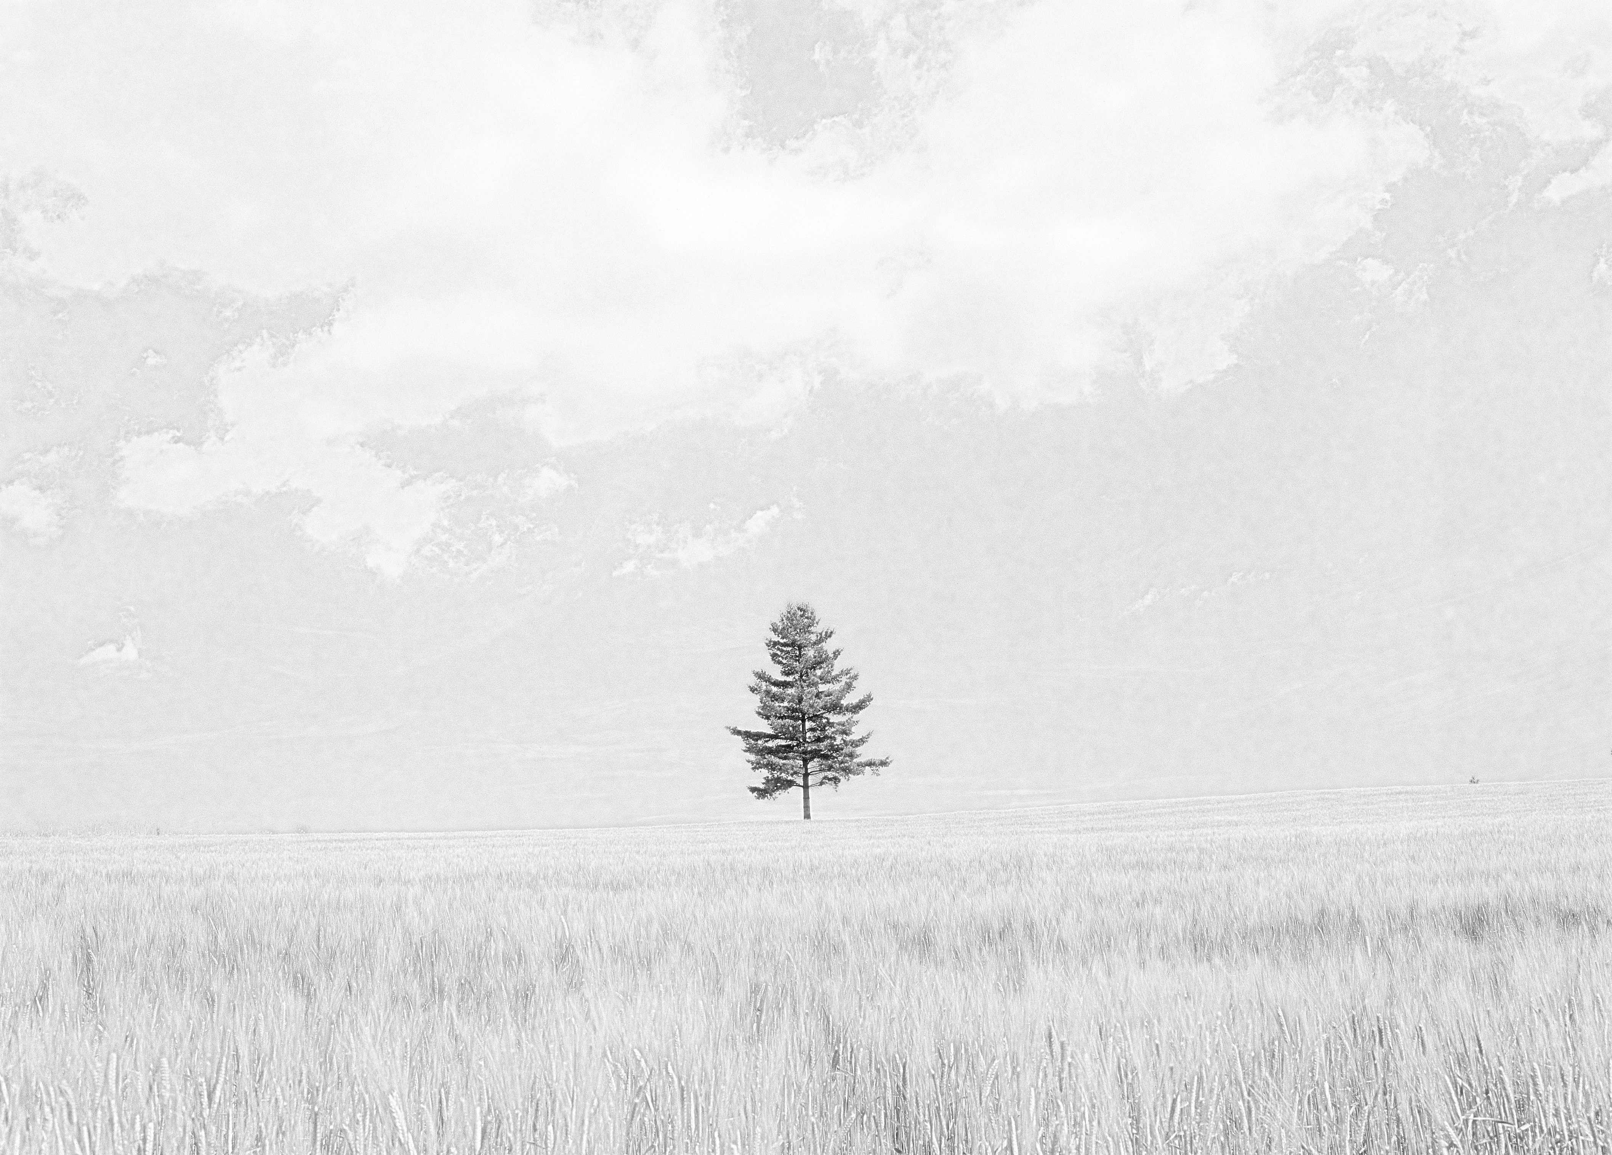
张## 男 26岁

上海浦东 浦东南路500号  13000000000  someone@example.com

求职目标-网络工程师 (Helpdesk)
- 熟练交换网络中的(VLAN.vtp.stp）各项技术，路由协议（RIP1/2,OSPF）和配置，网络链路冗余（HSRP）的管理与配置，网络访问的控制与配置（ACL,NAT/PAT）
- 能熟练运用windows server 2003 域环境下的网络搭建，能熟练的运用DNS,DHCP,VPN,WEB,NAT,FTP,CA认证，组策略来管理维护服务器的安全。
- 诺顿企业级防病软件的安装，维护，管理。
- SQL server 2005 数据库的安装，维护，管理。
- 熟悉 ISA 2006 防火墙的安装和配置，管理。
- 熟练的运用 microsoft Exchange 2007 在域环境下为企业搭建邮件服务
- 了解linux 操作系统的网络服务。
工作经验

###公司 2009/1-今 网络工程师

- 新世纪公司网络系统搭建
  - 网络设备硬件环境: cisco 2950
  - 服务器环境: windows server 2003 域,文件,打印,代理服务器
  - 客户端环境:windows xp professional
  - 开发日期:2005年6月 完成日期:2005年7月
  - 项目描述:此项目为新世纪公司改造网络环境.该网络利用结构化布线,使用行业规范设计,利用文件,代理,打印服务器搭建办公网络系统。
  - 责任描述：参与网络搭建，负责域服务模块，路由交换配置。
- 协力集团园区网络建设
  - 网络设备硬件环境：接入层 catalyst 2950-48,汇聚C3550G-48,路由器cisco 2611xm
  - 服务器环境：windows server 2003 域服务器
  - 客户端环境：windows 2003 professional 和 windows xp
  - 开发日期：2005年09月 完成日期：2005年10月
  - 项目描述：此项目为协力集团园区网络建设，通过设置交换机的 VTP,VLAN,STP,TRUNK,ETHERCHANNEL,和路由器采用OSPF 和 HSRP 等配置，以实现快速，安全的网络环境。使其为一个先进的，高效的计算机网络系统。该网络设施高效，安全，可扩展，能够有力地支持各种计算机应用系统，能够密切与客户，合作伙伴的联系，及时获取各种外部信息。
  - 模块描述：设备选择型，VTP设计，VLAN设计，STP设计，TRUNK,ETHERCHANNEL设计，OSPF区域设计，internet接入设计，网络安全设计，系统故障自动切换机制（HSRP,STP,路由切换）
  - 责任描述：参与网络搭建，负责OSPF区域设计，系统故障自动切换机制
###公司 2007/6-2009/1 网络工程师

时代集团办公系统建设

  - 网络设备硬件环境：接入层catalyst 2950-48,汇聚层C3550G－48，路由器cisco 2611xm
  - 服务器环境：windows server 2003 域，web ,ftp,邮件服务器，ISA 防火墙
  - 客户端环境：2005年11月完成日期：2005年12月
  - 项目描述：此项目为暖锋集团办公系统建设，在网络方面通过对交换机，路由器的设置，以实现快速，安全的网络环境，针对用户的需求，在系统方面，在做好域森林后，也做好WEB服务器FTP服务器和邮件服务器来保证公司的发展，同时建立好ISA防火墙，通过一系列的设置，保证该集团有一个高效，安全，可扩展，能够有力地支持各种计算机应用系统，能够密切与客户，合作伙伴的联系，及时获取各种外部信息。
  - 模块描述：多域环境设计，WEB服务设计，FTP服务设计，邮件服务设计，系统安全设计，ISA server 2006
  - 责任描述：参与系统建设，负责WEB服务设计，多域环境设计，VPN设计。
教育背景
###大学– 网络工程 本科 2003/09-2007/6
  - 课程。。。
  - 成就。。。
It技能
- 证书: | CompTIA A+, HDI Helpdesk Certified
- 操作系统: | CICS/ISPF/Mainframe, UNIX, Windows 9X/NT/2000/XP/2K3, Novell NetWare, Mac OS
- 数据库: | Oracle, ADB2, Relational Databases
- 编程语言: | Visual Basic, SQL, HTML, ASP, CSS, C++, CGI, Perl, Java
- 软件: | MS Project, MS Visio, MS Office, Lotus Notes

